«Здравствуй, гостья-зима»

Выполнила воспитатель первой квалификационной категории Чеботаева Ольга Николаевна

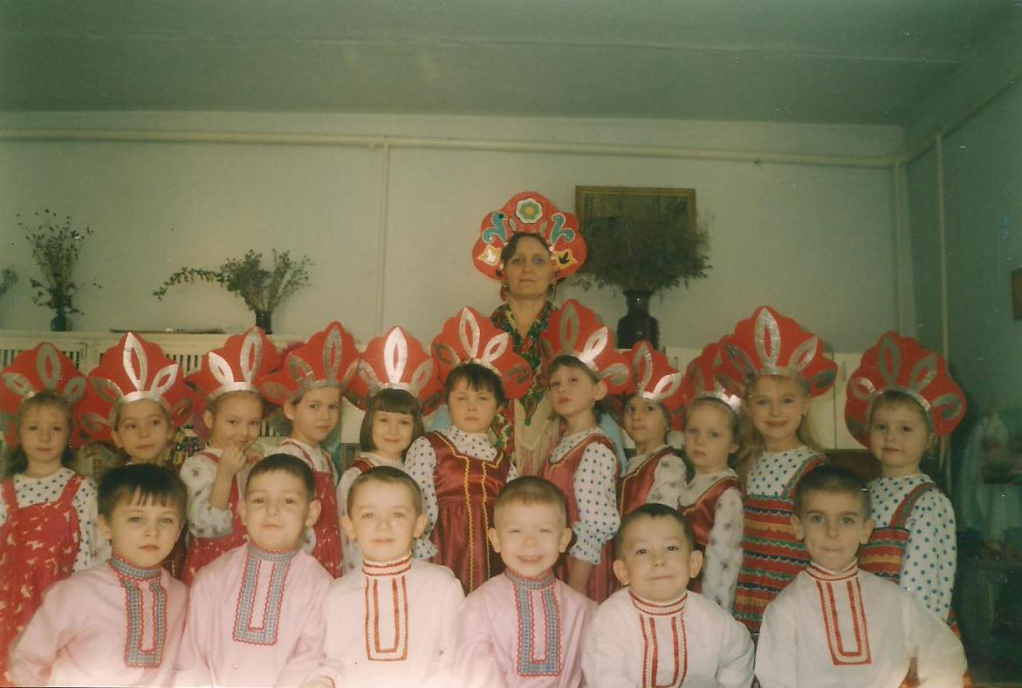
Наряжались и шутили, праздник ждали и любили.
Так давайте же сейчас встретим мы его у нас.
Ведущий: Чем дальше в будущее смотрим,
Тем больше прошлым дорожим.
И в старом красоту находим,
Хоть новому принадлежим.
Россия-мать, тебе хвала,
в веках ты видела немало.
Когда б ты говорить могла,
То многое бы рассказала
о том, как раньше люди жили,
чем занимались, как дружили.
Как бабы, деды веселились,
как отдыхали, как трудились
Какими были их пути
Ведь жизнь прожить-не поле перейти.
Жил русский весело народ
Водили дружно хоровод.
И песни весело звучали
Людские души согревали
Одну из них сегодня вспомним
И от души для вас исполним.
Песня: «Как у наших у ворот».
Ребенок загадывает загадку:
Запорошила дорожки
Разукрасила дорожки
Радость детям подарила
И на санках прокатила.
Какое время года?
Ответы детей (зима). Называют признаки зимы.
В гости к детям заходит Зима. (персонаж)
- Зима, ты где была?
Зима: В мешке стужу несла,
На землю холод трясла.
У реки гостила, во всю реку мост мостила.
У избы побывала, окна все разрисовала.
По полям, лесам ходила
Белой шубкой все накрыла.
Дороги снегом замела,
И сугробы нагребла.
Ведущий: Народом сложено многопословиц, поговорок о зиме.
Дети называют пословицы, поговорки.
- Декабрь студён, на всю зиму землю студит. В декабре леденьёпришло,зиму в дом привело.
- Декабрь год кончает, а зиму начинает.
- Если ночь морозная, тихая и звездная, дым из трубы идет столбом- значит ясно будет днем.
- Яркий закат к стуже.
Если к вечеру закат
Был слегка зеленоват
Если лег на ветки иней
На стекле букет из роз,
Если дым ладошкой синей
Достает до самых звезд,
Если ветер свищет грозно-
Будет ясно и морозно.
- Зимою снег глубокий, летом хлеб высокий.
- Кошка в клубок-мороз на порог
- Кошка пол скребет на ветер, на метель.
Дети исполняют песню:«Снега-жемчуга.»
Ведущий: Как называется первый месяц зимы? (декабрь). А какая зима без мороза.Какие бывают морозы (рождественские, крещенские)
А самые первые морозы серьезные морозы наступают на день Зимнего Николы- 19 декабря.Недаром в старину говорили:«Никола на реках мосты мостит, деревья в лесах и парках трещать заставляет». Такие морозы называютНикольскими морозами.
Заходит Никола: (персонаж)
Я Никола. В гости ждали?
К вам пришел из дальней дали
На прогулке прячьте нос
Зиму я с собой принес.
Не шутя вам заявляю:
Я погодой управляю.
Сколько снега дам зимой, столько травушки весной.
День Николин во дворе
Значит, дети, быть зиме.
Дети вы рады снегу? Какой он? (ответы детей).
Никола: Я для вас приготовил загадки.
1.Глянули в оконце-лежит белое суконце.
2. Очень любят дети холодок в пакете. Холодок, холодок,даетлизнуть тебя разок.
Ведущий: А теперь ты, Никола, отгадай наши загадки:
Дети загадывают загадки.
- Ой, насыпало снежка,
Вывожу коня-дружка
За веревочку-узду через двор коня веду.
С горки вниз на нем лечу
А назад сама тащу.
- Покружилась звездочка в воздухе немножко, села и растаяла на моей ладошке
- Он все время занят делом,
Он не может зря идти,
Он идет и красит белым
Все, что видит на пути.
Дети исполняют хоровод «Метелица»
Никола: Ой, что-то мне жарко стало. Я ребята с вами попрощаюсь, но ненадолго.Вы скоро увидите меня дома. Я разрисую вам окна сказочными узорами, а на улице пощиплю вам ушки и щечки. Одевайтесь потеплее.
Никола прощается с детьми.
Ведущий: А теперь давайте вспомним, как жили наши прабабушки, прадедушки. Чем занимались мужчины.
Дети: Мужчины возили сено с поля, возили дрова из леса, кололи их, носили воду, кормили животных, расчищали дорожки от снега, подшивали валенки, плели лапти.
Ведущий:Какую работу выполняли женщины?
Дети:Женщины пряли, вязали, хозяйничали у плиты, занимались рукоделием.
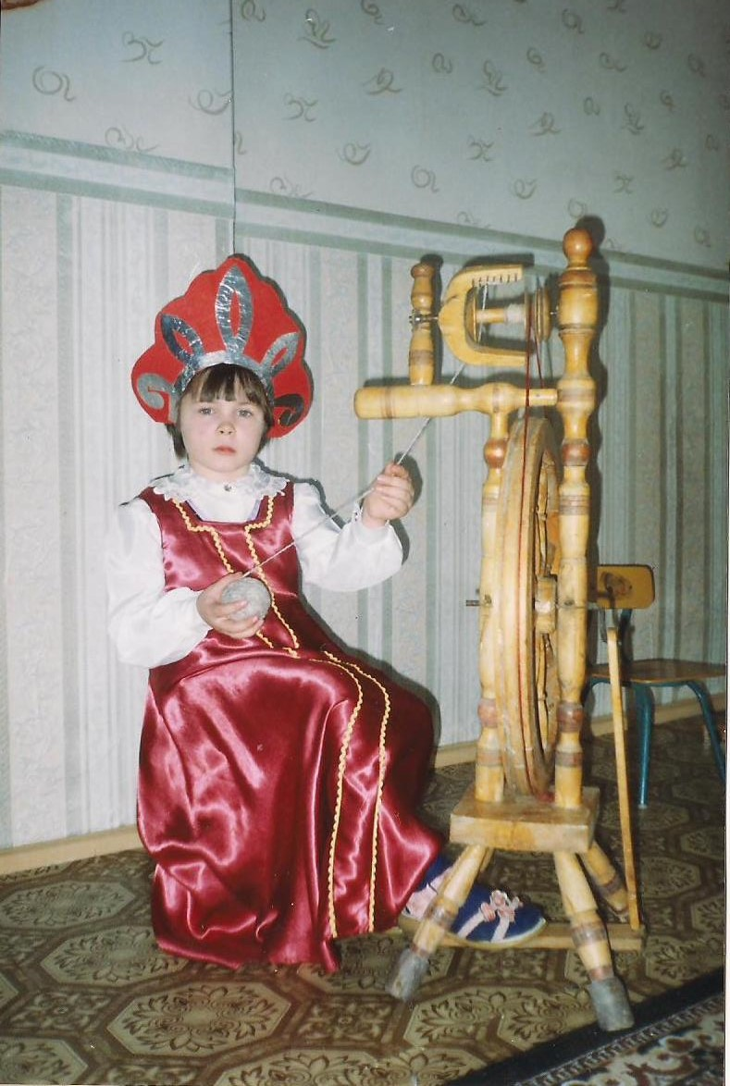
Ведущий: Зима-самое богатое время года праздниками. Урожай убран, пора развлечений. (лето для старанья, зима для гулянья).
Какими были развлечения?
Дети: Катались с горы на санях, играли свадьбы, устраивали вечеринки, праздновали Новый год, Рождество, собирались на посиделки: пели, играли, рукодельничали.
Ведущий: А давайте и мы с вами заглянем на посиделки. Проходите, гости дорогие, будьте как дома.
Дети: Не беспокойтесь, хозяюшка, мы дома не лежим, в гостях не стоим.
Хозяюшка: У меня для каждого найдется и местечко, и словечко.
Дети: Гости-люди подневольные, где посадят, там и сидят.
Инсценировка «Где был Иванушка?»
Раньше люди любили принимать гостей. Был такой старинный обычай, обычай гостеприимства. А скажите мне, детушки, что это за обычай, как принимали гостей.
Дети: Если заходил запоздалый путник, его встречали с поклонами: «Милости просим». Усаживали к столу и угощали всем, что в доме было из еды. Если гость заходил во время ужина, то он,помолясь говорил: «Хлеб-соль», а хозяин отвечал: «Добро пожаловать, хлеба-соли откушать».
А еще, детушки, был добрый обычай, когда люди помогали друг другу. Если в дом приходила беда, люди не ждали, когда их попросят о помощи, они оказывались рядом в трудную минуту. Если кто-то строил избу-помогали все. Не забывали стариков, детей, сирот-приносили им пищу, вместе убирали урожай.
А сейчас вспомним пословицы о гостеприимстве и доброте:
Хозяин весел - и гости радостны;
Гость доволен - и хозяин рад;
Для дорогого гостя и ворота настежь;
Что ни есть в печи, то на стол мечи;
Много гостей-много и новостей.
Инсценировка: Уля и Филя.
А какие хороводы в старину водили, но и наши девицы не хуже. Красны девицы выходите, хоровод свой заводите.
Хоровод «Прялица»
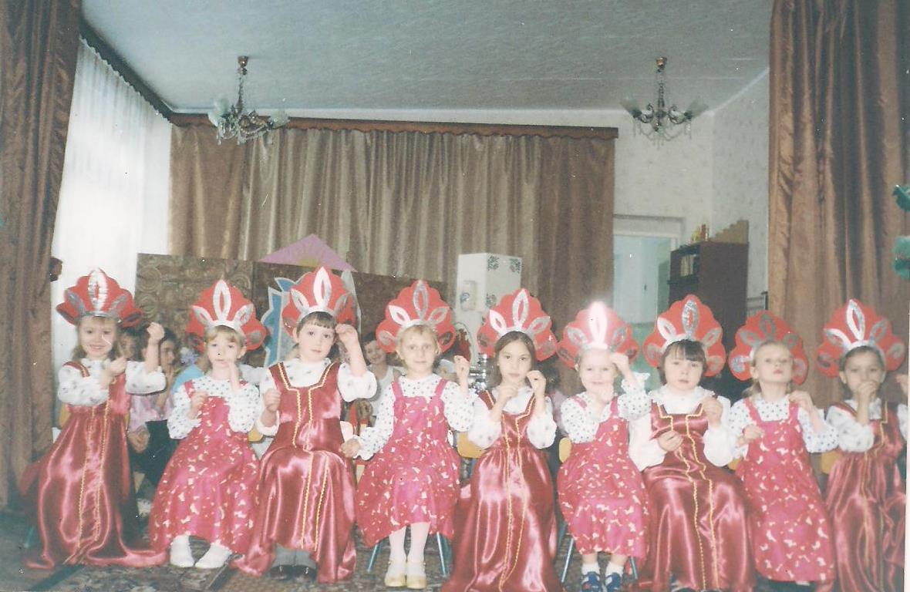
В старину любили чаевничать. Выпивали аж по десять стаканов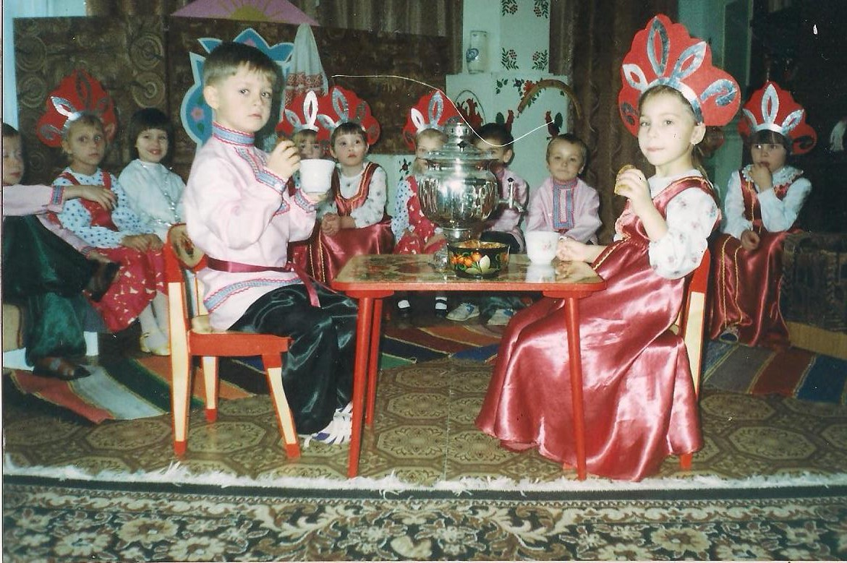
и говорили: «Чай пить-не дрова рубить». И я вас, гости дорогие, приглашаю в гости к столу. Милости прошу.

